CONCOURS AGRO-VETO 2025, analyse de documents – Retour sur épreuve
Géologie dans quelques îles : Guernesey, Jersey, Groix, Oléron
Le sujet comporte 3 thèmes indépendants.

Synthèse à destination de l’expert : Nombreuses questions de cours qui valideront les géosciences vis-à-vis des candidats futurs. Les photographies proposées ne sont pas toujours satisfaisantes → Roche Rb, document 11. Une progression un peu en dents de scie d’un point de vue difficulté, demandant des connaissances bien maîtrisées et du recul (Q5 Concordia-Discordia, Q11 et disharmonie, Q7c et modèle utilisé). Assurément discriminantes.

Thème 1 — Cartes, roches, datations (Guernesey, Jersey, Oléron)

Répertorier un maximum d’informations, extraites du document 1 et de sa légende (pages 2 et 3), relatives aux trois zones A1, A2 et A3, permettant de les décrire et les dater.
La roche A1 date de 2 milliards d’années. C’est un orthogneiss (notice [1] en bas).
La roche A2 date de -520 millions d’années. C’est une granitoïde (notice [5] et ++ à gauche).
La roche A3 date de -14 millions d’années. C’est une roche sédimentaire du Jurassique supérieur.
Commentaire : Le terme « maximum » amène à perdre du temps.

À partir des données du document 2,
- Proposer un nom possible pour la roche Ra, ainsi que pour le fossile qu’elle a livré. Préciser ce que la présence de ce fossile permet de déduire.
Roche Ra : calcaire à Ammonite. Zone marine ouverte.
- Proposer un nom possible pour la roche Rb, en justifiant.
Roche Rb : minéraux formant des lits clairs et sombres, d’épaisseur supérieur au millimètre, plissée : gneiss.
Commentaire : La détermination est un peu de la devinette.
- Nommer la roche Rc, ainsi que les minéraux 1, 2 et 3 qu’elle contient, en justifiant (un zoom des minéraux est présent dans l’annexe A3).
Rc : granite avec 1 = quartz, 2 = mica noir, 3 = feldspath
- Associer chacune des trois roches (Ra, Rb et Rc) à sa zone (A1, A2 et A3).
Roche A1 = Rb Roche A2 = Rc Roche A3 = Ra

- Nommer la roche A.
Diorite.
- Positionner la roche B dans le document 4 présenté dans l’annexe, en expliquant la démarche suivie. Nommer la roche B ainsi que le minéral M.
Les 3 minéraux utiles pour la détermination graphique sont Quartz, Feldspath plagioclase, Feldspaths alcalins. A eux 3, ils ne représentent que 10+54+2 = 66% de la roche.
Il faut donc normaliser la roche pour que la somme de ces 3 proportions fasse 100%, soit un facteur multiplicatif de 100/66 = 1/0,66 = 3/2.
Quartz (%) | Feldspath plagioclase (%) | Feldspaths alcalins (%) | Total (%)
10 | 54 | 2 | 66
10 * 3/2 = 15 | 54 * 3/2 = 81 | 2 * 3/2 = 3 | 99

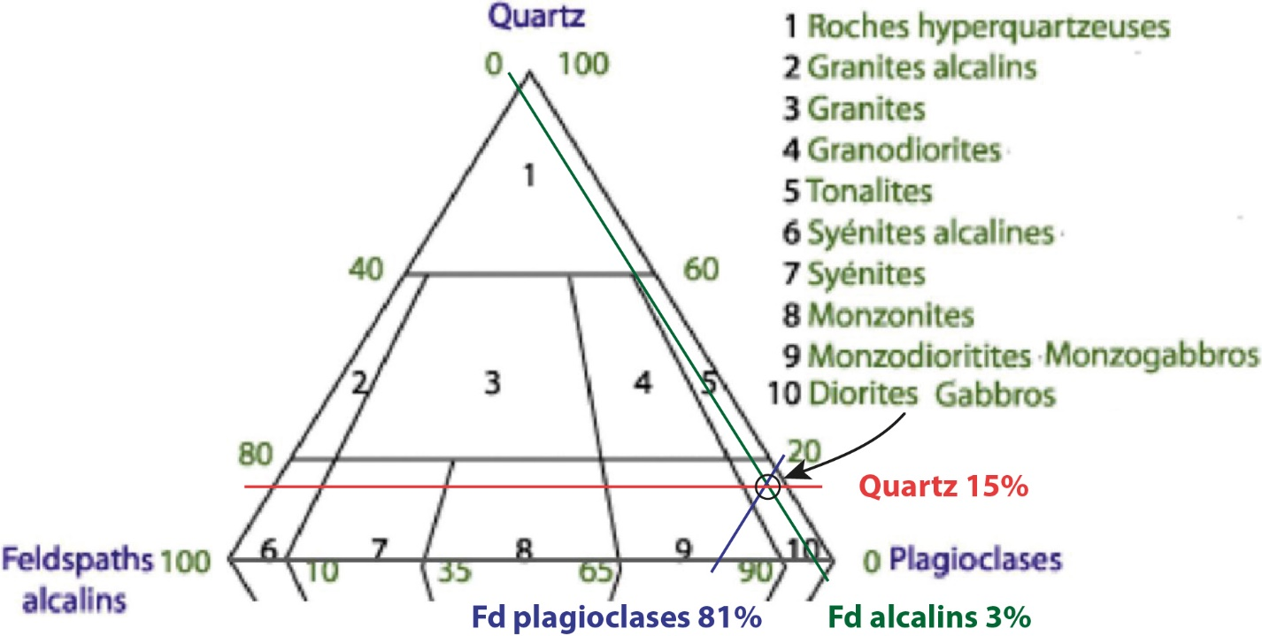

Titre : Détermination de la roche B par le diagramme de Streckeisen : diorite

Minéral M = amphibole.

- À l’aide de ces informations, ainsi que des documents 1 et 3 et des connaissances utiles, proposer une hypothèse sur l’origine possible de la roche B, ainsi que les mécanismes impliqués dans sa formation. Une réponse argumentée est attendue (répondre en une demi-page maximum).
Une roche plutonique contient une autre roche plutonique = diorite (Q3) et ce n’est pas un filon : c’est une enclave de B dans A.
La « frontière » entre les roches A et B semble diffuse. Confirmation que ce n’est pas un filon. Les roches A et B sont liées.
On peut proposer une fusion partielle de la roche A et recristallisation en roche B.
- Proposer une ou plusieurs analyses à faire pour tester cette hypothèse (justifier).
Analyses isotopiques (Sr/Nd) pour tenter une filiation.
Commentaire : La photo Zoom n’est pas assez zoomée pour être facilement analysée bords diffus. Très curieux du taux de réussite à cette question.

Nommer cette courbe de référence et expliquer succinctement pourquoi elle est d’allure croissante.
Courbe Concordia.
Dans cette technique, la datation des roches se fait grâce à la désintégration des isotopes de l’uranium en plomb.
L’Uranium 238 se désintègre en Plomb 206 et l’Uranium 235 se désintègre en Plomb 207.
Ainsi, plus une roche (ses minéraux) est âgée, plus la quantité de Pb augmente et donc plus les valeurs des rapports ²⁰⁶Pb/²³⁸U et ²⁰⁷Pb/²³⁵U augmentent.

- Exploiter les documents 5 et 6 pour dater ces deux roches, en expliquant clairement la démarche suivie. Un travail graphique est attendu sur le document 5. Indiquer une signification possible des données concernant la roche récoltée sur l’île de Guernesey.
Pour la roche issue de l’île de Jersey, on dispose d’un couple de coordonnées qui place la roche sur la courbe Concordia.
Bilan : La roche issue de Jersey est âgée d’un peu moins de 600 millions d’années.

Pour la roche issue de Guernesey, les coordonnées associés aux zircons ne se rencontrent pas sur la courbe Concordia.
Il s’est produit un évènement au niveau de Guernesey qui a rouvert le système et a donc replacé à 0 la valeur du Plomb dans les zircons.
Les 4 points placés sur le graphe s’alignent selon une courbe nommée Discordia. En effet, si on datait le minéral avec chacun des couples isotopiques, on trouverait des âges différents donc discordants.

Une fois l’événement d’ouverture du système passé, la désintégration de l’uranium en plomb se poursuit et les minéraux évoluent alors hors de la Concordia mais restent alignés sur une Discordia. La Discordia va donc avoir deux intercepts avec la Concordia :
- l’intercept supérieur qui correspondrait à un minéral n’ayant perdu aucun isotope, cet intercept donne l’âge de la roche ;
- l’intercept inférieur qui correspondrait à un minéral qui aurait perdu tout son plomb, il se serait alors retrouvé au début de la Concordia et aurait alors évolué dessus à nouveau, cet intercept correspond donc à l’âge de réouverture du système donc du métamorphisme.
Ici, il n’y a pas d’intercept inférieur.
Source : https://tristan.ferroir.fr/index.php/2020/07/25/la-datation-par-concordia-discordia/
- Confronter les résultats obtenus avec ceux de la question 1 (zones A1 et A2).
L’intercept supérieur de la courbe Discordia avec la courbe Concordia donne l’âge de la roche.
On trouve ici 2 Milliards d’années.
C’est tout à fait en accord avec les informations portées sur la carte de France.
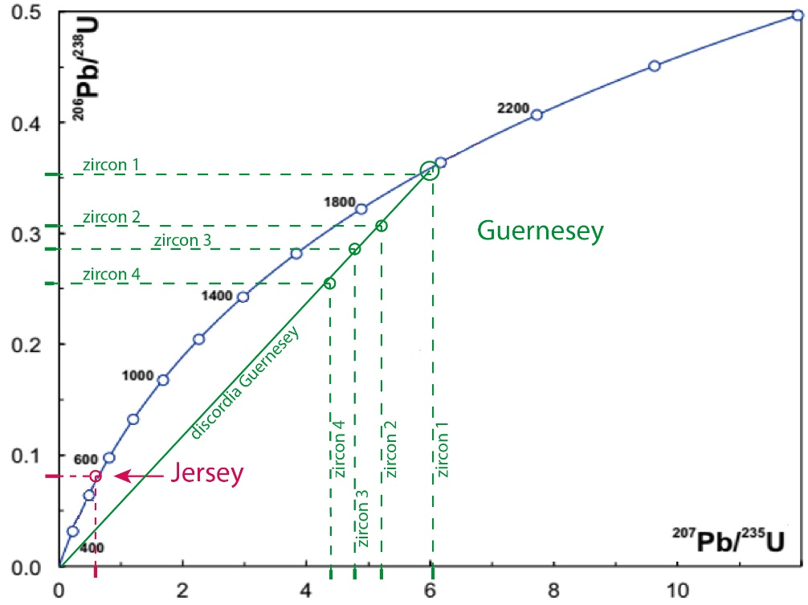
Titre : Courbes Concordia et Discordia des roches issues des îles de Jersey et Guernesey

Thème 2 — Au large des îles

  - Sous la forme d’un schéma, modéliser l’état d’équilibre isostatique entre les points A et B.

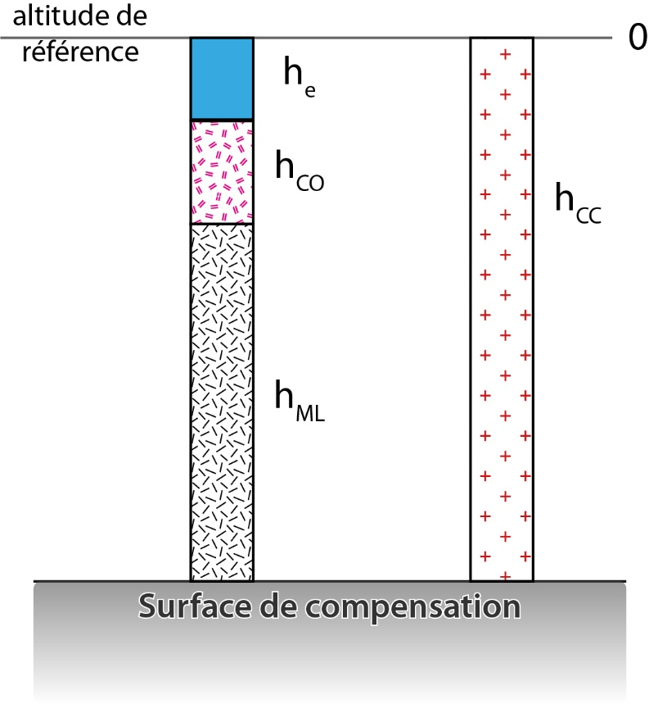
Titre : Modélisation de l’état d’équilibre isostatique entre les points A et B
  - Exprimer la profondeur p du plancher océanique au point B, prévue par le modèle isostatique à l’équilibre proposé en a., en fonction des données du problème : H_{CC}, H_{CO}, d_{ML}, d_{CC}, d_{CO} et d_{e}.
Aucune application numérique n’est demandée.
Le modèle isostatique prévoit que les colonnes de roches des points A et B exercent la même pression sur la surface de compensation : P_{A} = P_{B}.
(h_{e} × d_{e}) + (h_{CO} × d_{CO}) + (h_{ML} × d_{ML}) = h_{CC} × d_{CC}
  - Interpréter l’anomalie gravimétrique de Bouguer au niveau du point B, en lien avec le modèle isostatique à l’équilibre proposé.
Au niveau du point B, la valeur de l’anomalie de Bouguer est positive (et croît avec l’éloignement au continent : jaune rouge sans quantification précise possible).
Le modèle isostatique utilisé précédemment se base sur le modèle PREM continental, avec 30 km de croûte continentale.
On voit sur le schéma que le point B correspond à une zone avec une épaisseur réduite de croûte océanique (d = 2,8) (6-8 km et même moins au niveau de l’océan Atlantique à dorsale lente) et une épaisseur / présence de manteau lithosphérique dense (d = 3,3).
Il y a donc au niveau du point B beaucoup de matière mantellique dense et peu de matière crustale peu dense. Il est donc tout à fait normal de voir ici une anomalie positive.

Thème 3 — Plage rouge, métamorphisme et déformations sur l’île de Groix

Indiquer succinctement comment est construit ce type de carte.
Échantillonnage sur le terrain et report de la position des limites de roches distinctes.

À l’aide des données extraites des documents 8 et 9 ainsi que des connaissances utiles, expliciter les étapes et mécanismes à l’origine de la formation des sables rouges de cette plage. Répondre en 8 lignes maximum et sans schéma.
La roche présente est un résidu de micaschistes et gneiss. Il y a eu altération formant des résidus.
On observe donc des minéraux résiduels, initialement présents dans une roche maintenant altérée. Ces minéraux résiduels sont maintenant libres et forment les différents éléments de la plage des Sables Rouges.

À l’aide des documents et de vos connaissances, et en exploitant de manière quantitative le document 10 dans l’annexe, expliquer les mécanismes à l’origine de l’accumulation des sables rouges en une zone marquée, entre les galets centimétriques et les sables blancs.
Les galets ont une taille centimétrique.
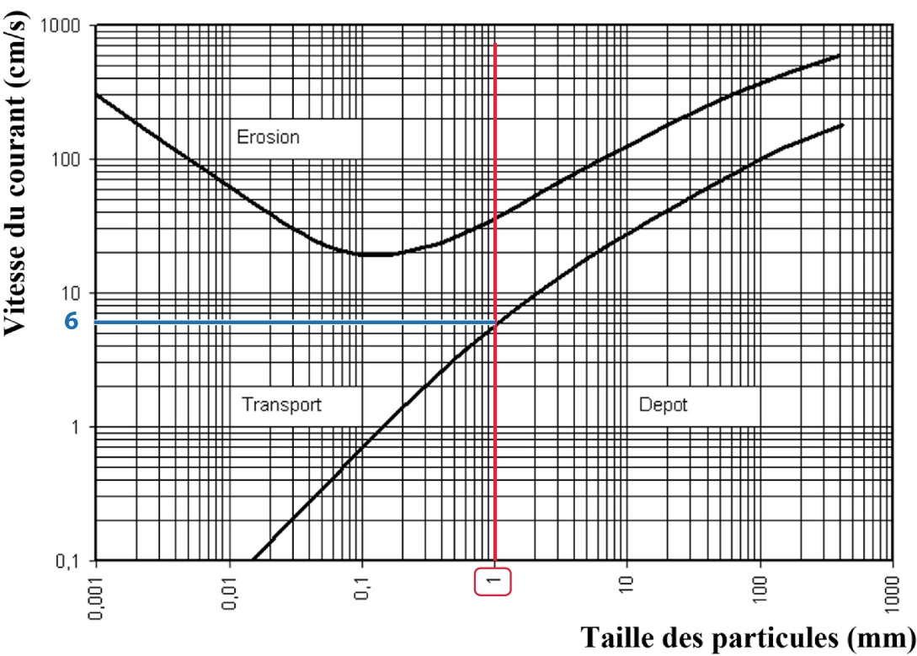
La taille des grenats rouges et des sables (quartz translucides) visibles sur la photographie du document 9 est de 1 mm.
Titre : Zone de vitesse de la plage des sables rouges à l’origine de l’accumulation des sables rouges en une zone marquée, entre les galets centimétriques et les sables blancs

Il faut alors trouver une zone de vitesse du diagramme de Hjulström permettant un transport de certaines particules et le dépôt de particules plus denses de taille 1 mm.
6 cm/s peut être à l’origine de l’accumulation observée.
Les sables sont transportés à 6 cm/s alors que les grenats plus denses se déposent.
Source : https://planet-terre.ens-lyon.fr/ressource/Groix-plages-erosion.xml Situation de placer.

- Réaliser un schéma légendé de cet objet déformé. Une observation attentive et un vocabulaire précis sont attendus, aucune roche ou minéral n’est à identifier.
On observe un pli. La couche supérieure ne montre qu'un pli avec une charnière unique. Les couches plus internes montrent deux charnières. Le plis semble anisopaque.
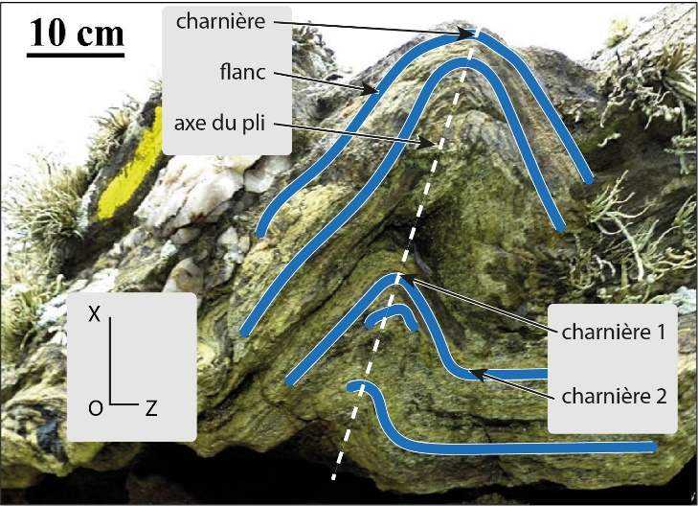 | 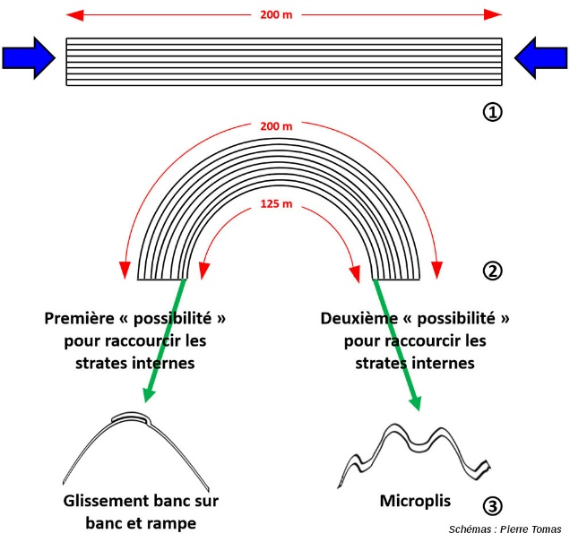
- Décrire et discuter des déformations à l'origine des structures observées.
Le volume de roche plissée subit des variations de longueurs différentes selon la position de la matière dans le volume plissé.
Par exemple, si la longueur de la face convexe (supérieure) ne change pas, alors la face concave (inférieure) doit "géométriquement" se raccourcir (2). Si on impose que l'épaisseur des couches ne varie pas (ou peu), ce raccourcissement pour la face concave peut se réaliser par la formation de microplis secondaires. Ce comportement différent des différentes couches d'un même pli se nomme disharmonie.
Commentaire : Énoncé pas clair vu les informations disponibles. Le caractère Anisopaque n’est pas très évident à voir. Cette disharmonie sera très discriminante.

- Définir les termes suivants : roche métamorphique, faciès métamorphique.
Roche métamorphique : roche issue de réactions minéralogiques d’un protolithe à la suite de variations de pressions et de températures subies par celui-ci à l’état solide. Les minéraux présents constituent un minimum thermodynamique du système chimique roche.
Faciès métamorphique : Un faciès métamorphique est défini thermodynamiquement par une gamme de Pression et de Température.
Minéralogiquement, il est défini par un assemblage typomorphe, c’est-à-dire un ensemble de minéraux appartenant à des roches différentes couvrant un large domaine de composition et formés dans la même gamme de Pression et Température.
Un faciès métamorphique ne fait pas référence à un type de roche unique ou un ensemble de roches.
- Décrire et nommer la roche photographiée dans le document 12, à gauche.
Roche présentant une orientation préférentielle horizontale : c’est une roche métamorphique.
Roche présentant une majorité de minéraux bleu nuit = glaucophane et de minéraux rouge/roses compacts, déformés en amande = grenats.
Bilan : La roche est un schiste bleu à grenat, appelée aussi glaucophanite. Son protolithe est une roche de la série basique (basalte ou gabbro).
- Situer approximativement, dans le document 13 de l’annexe A3, les limites du faciès métamorphique « schistes verts ».
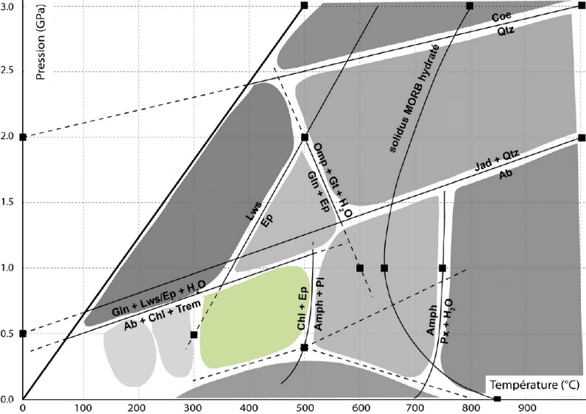
- Exploiter le document 12 pour dessiner, sur le document 13 dans l’annexe A3, un chemin (P,T,t) légendé. Préciser le contexte géodynamique auquel il correspond. Le chemin, dessiné sur l’annexe, sera justifié dans la copie.
La roche est majoritairement formée de glaucophane et de grenat.
Le pic de métamorphisme de la roche est représenté par le Grenat.
Le zoom montre un minéral vert à l’interface du glaucophane et du grenat. On propose une réaction minéralogique lorsque la roche a subi une décompression.
Bilan : La roche présente une réaction coronitique attestant de sa rétromorphose, du faciès éclogite au faciès schiste vert.
Elle ne contient pas d’Amphibole donc le trajet P,T, t ne peut pas intégrer le faciès Amphibolite.
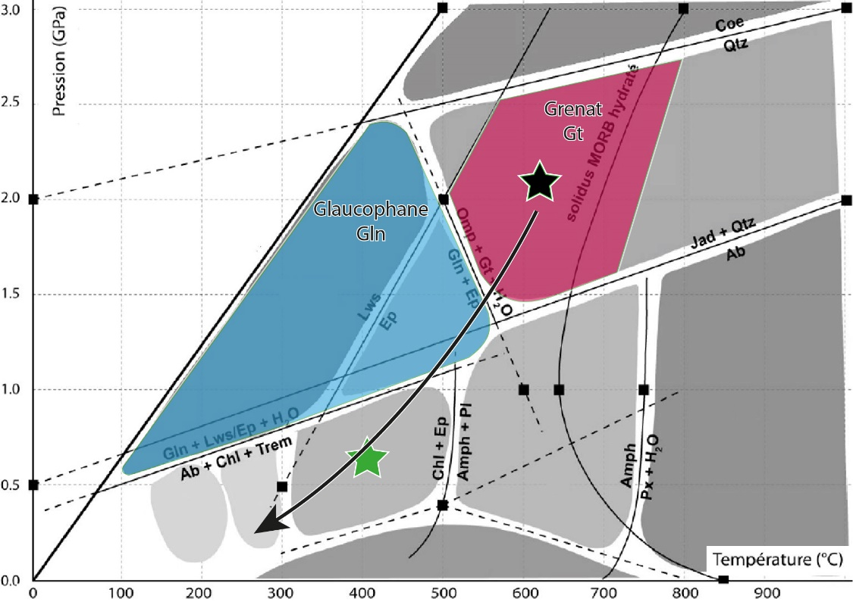
Titre : Trajet Pression, Température, temps de la roche métamorphique récoltée sur l’île de Groix

Proposer deux hypothèses expliquant la diversité des paragenèses observées sur l’île, en les justifiant à l’aide des documents 8 et 14 et des connaissances utiles.
Le document 14 est une carte montrant l’isograde du Grenat (Grt).
À l’Est de cette ligne pointillée, les grenats sont observables dans les roches.
À l’Ouest de cette ligne pointillée, les grenats ne sont pas observables dans les roches.
Hypothèse 1 : La partie Est de l’île a été enfouie plus profondément permettant d’atteindre les conditions Pression, Température nécessaires à l’existence du Grenat.
Hypothèse 2 : Le Glaucophane n’est présent que dans la partie Est de l’île. Des protolithes chimiquement différents entre l’Ouest et l’Est de l’île formeront, dans les mêmes conditions de Pression, Température, des minéraux différents.

